Linie coupure Huisduiner weg
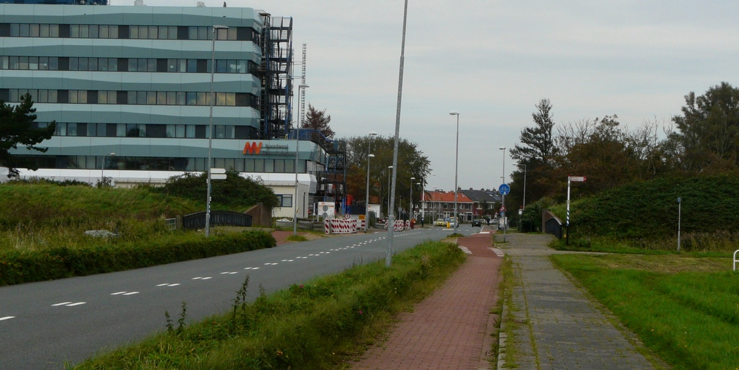
Linie vanaf Huisduinerweg naar het oosten
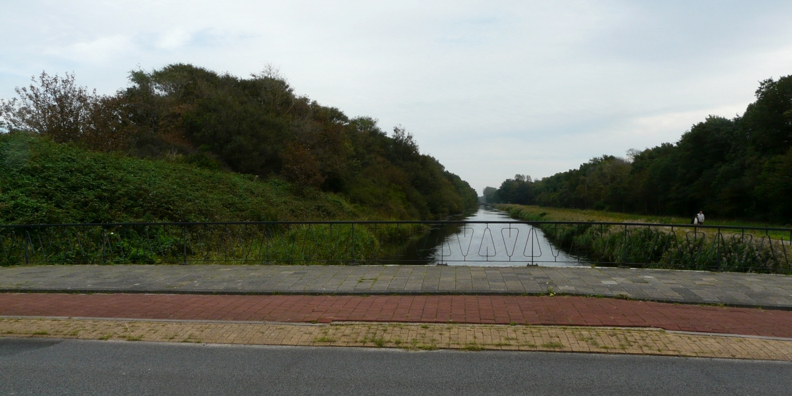
Remise Profiel nog aanwezig

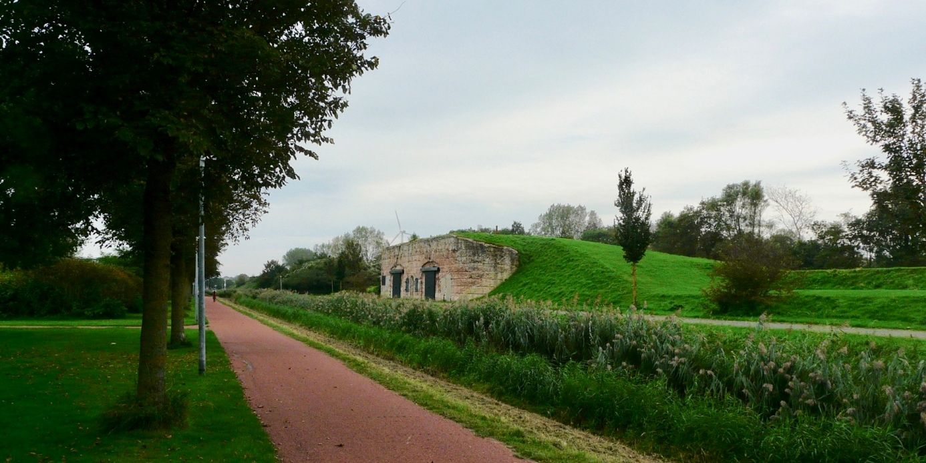
Banket/kanon Westoever , profiel gedeeltelijk aanwezig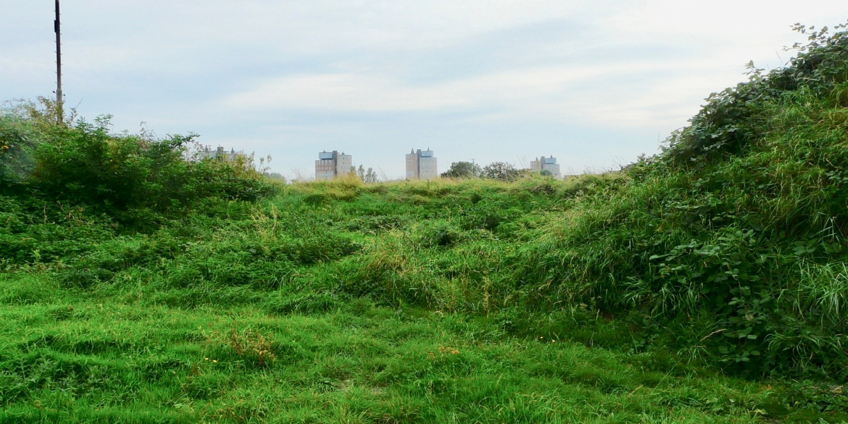
ostoever remises enz. overwoekert
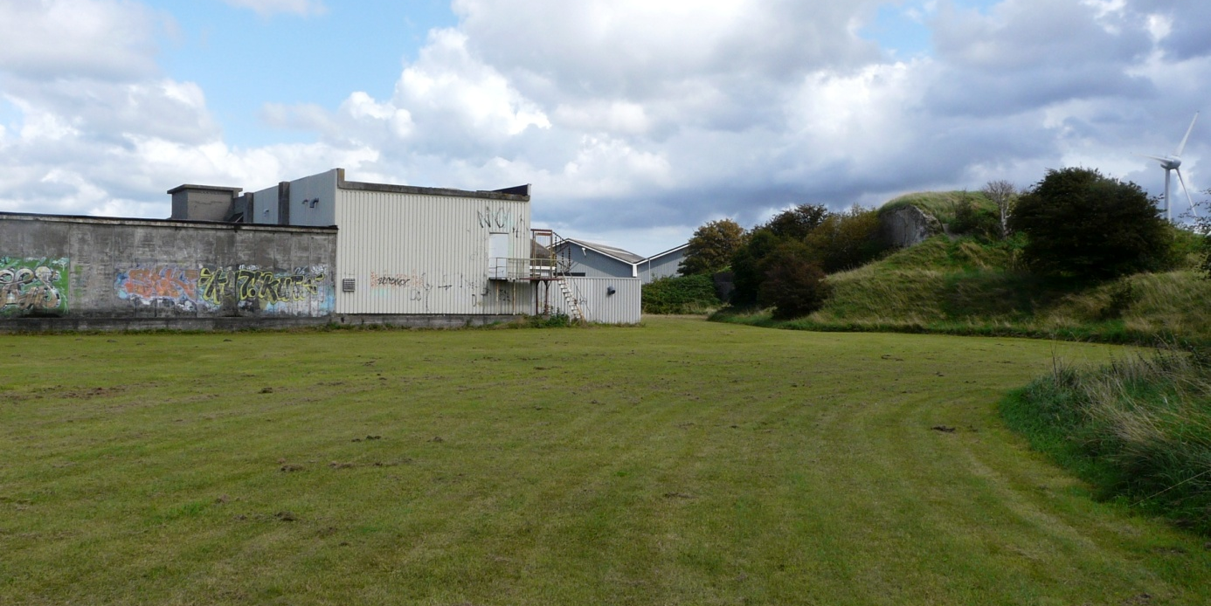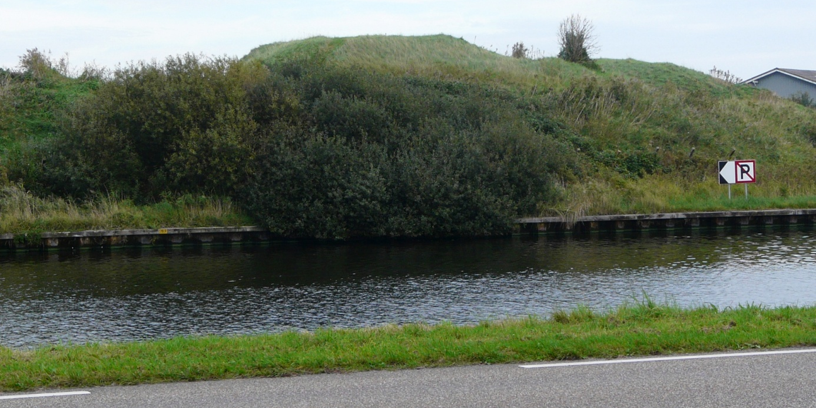
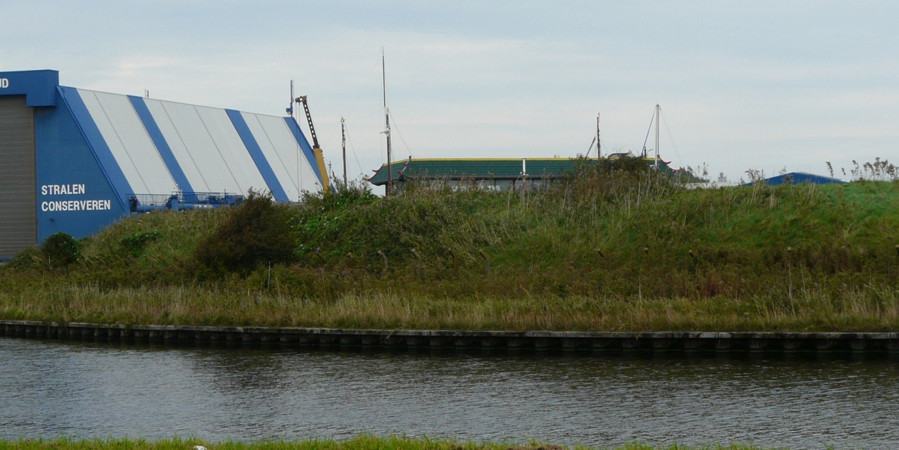
Kruitkamer Oostoever
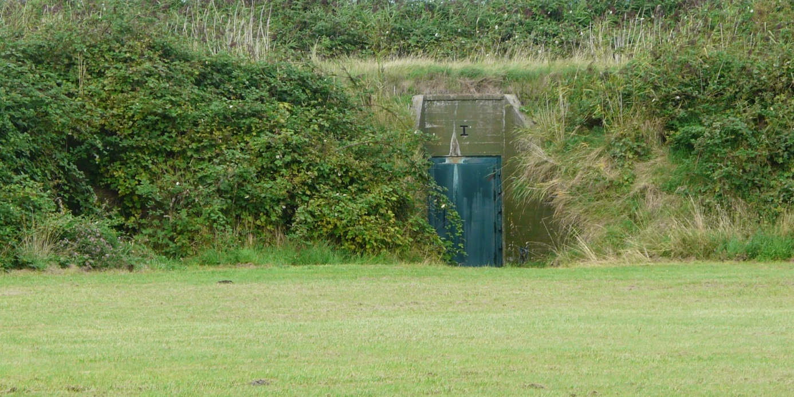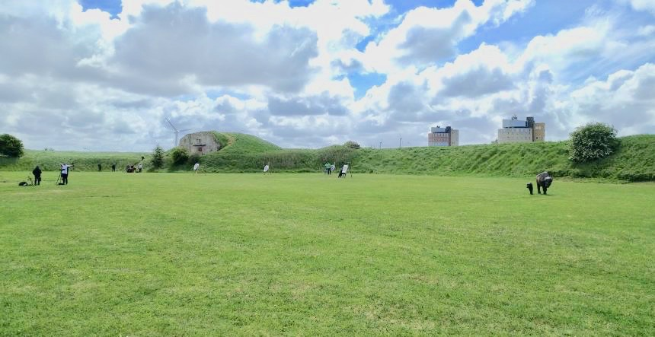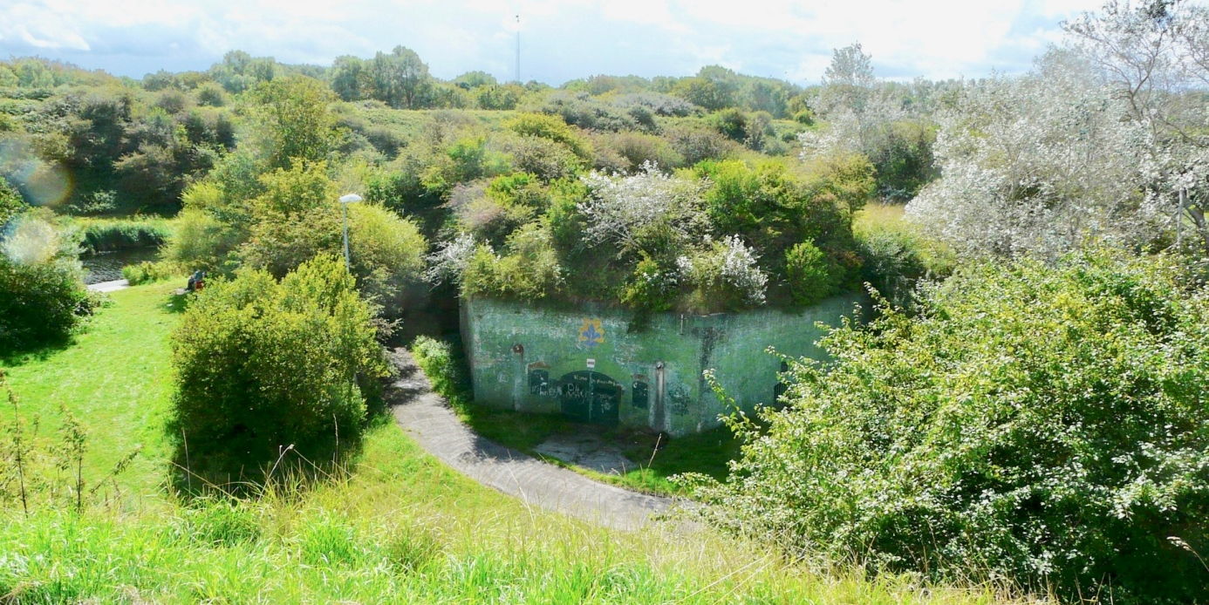Schade door de boomwortels , tast de buitengevels aan
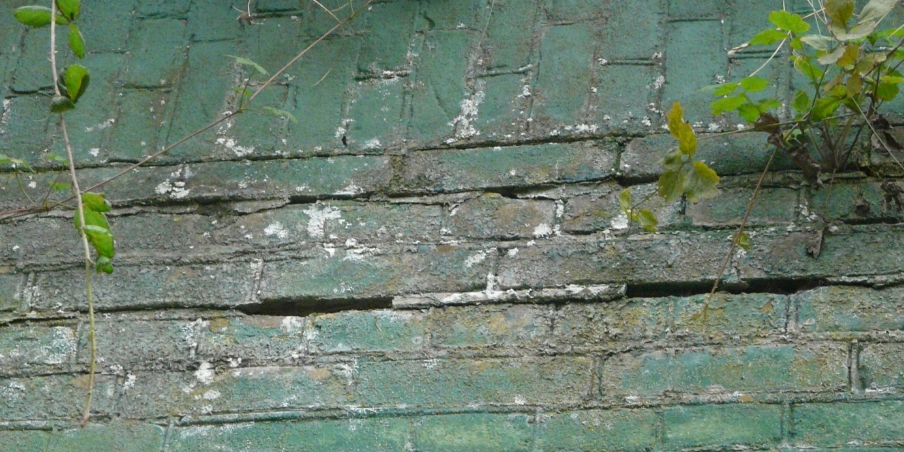Fort Kijkduin onderhoudsachterstand
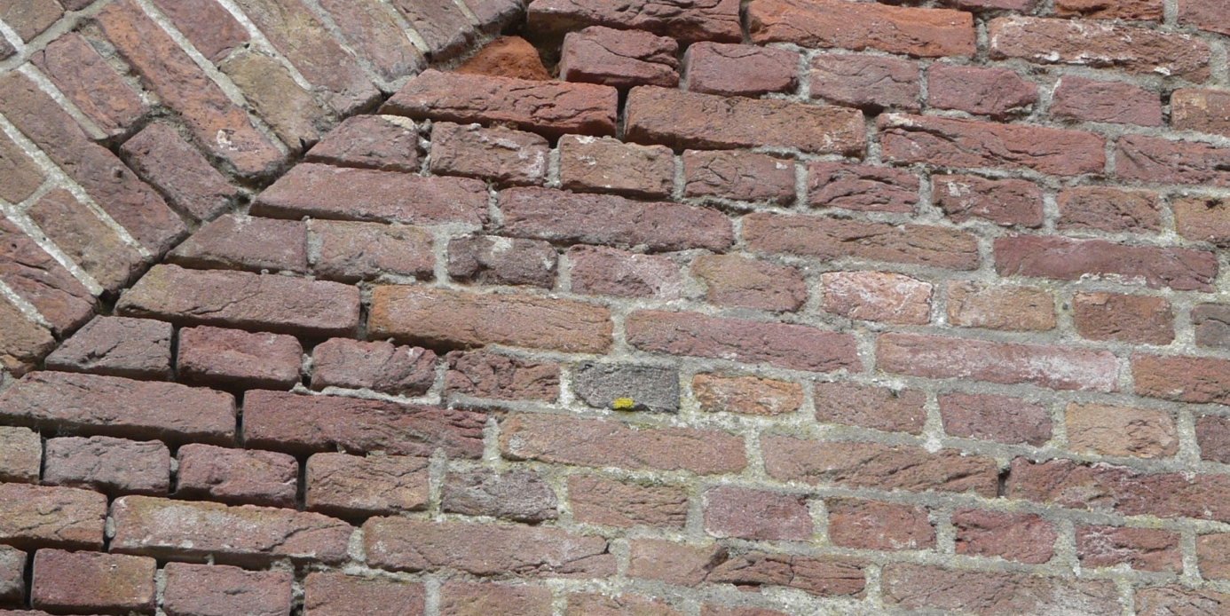De observatiekoepel zwaar geroest
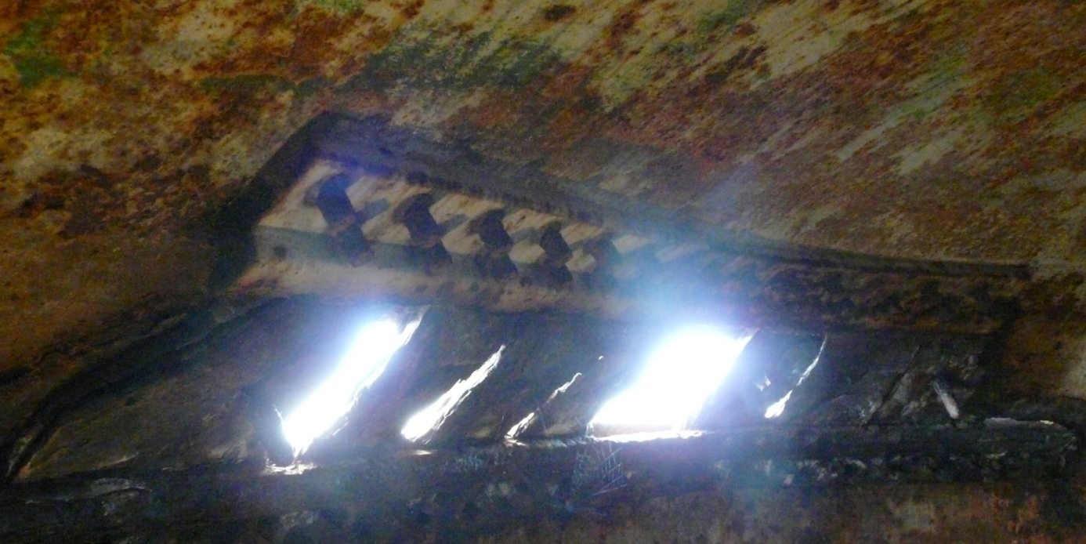
Voorstel van aanpak
1. herstel van de gebouwen die door verwaarlozing (door de natuur) zwaar beschadigd zijn. De capponière bij Dirksz Admiraal . Verwijderen van de begroeiing op en rondom dit prachtige gebouw en herstel. Hetzelfde geldt voor de bebouwing op Oostoever.
2. het restaureren en groot onderhoud van de forten.
3. herstel van de linies, waarbij de linie parallel aan de Sportlaan en de linie ten westen van de Huisduinerweg vanwege de weinige begroeiing als eerste in aanmerking zou kunnen komen.

